- Valg af bestyrelsesmedlemmer samt suppleanter
Johan Brøndsted var på valg – modtog ikke genvalg. Bestyrelsen foreslog Jan Hjort. Jan Hjort blev valgt.
Anders Ernst var på valg – modtog genvalg. Anders blev valgt.
Suppleant Anders Kirchheiner er på valg – modtog genvalg. Anders blev valgt
- Valg af revisorer
Revisor Frank Christiansen var på valg – modtog genvalg. Frank blev valgt.
Revisor Jan Hjort blev valgt til bestyrelsen. Bestyrelsen foreslog Johan Brøndsted som revisor. Johan blev valgt.
- Eventuelt
- Frelloskolen
Som bekendt kommer der en ny skole ved fritidscenteret i 2021.
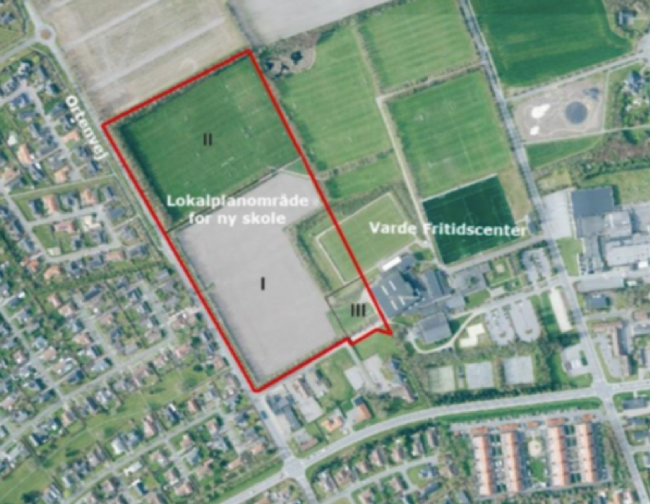
Som grundejerforening vil vi naturligvis komme med vores mening, når Varde kommune får lavet nogle tegninger og placering af de forskellige ting der hører til en ny skole. Nogle af de emner, der i hvert fald er interessante er:
Trafikken til og fra skolen og hvilke løsninger er der på det?
Mere cykelsti, rundkørsel på Nordre Boulevard, tunnel under Ortenvej til Sletten er nogle af muligheder i vores optik.
Kan der laves cykelsti ved boldbanerne bagerst ved selve grunden, for at gøre skolevejen så god som muligt?
Hvordan placereres bygningerne i forhold til Ortenvej (støj)?

- Hunde på Sletten
Det indskærpes (som sædvenligt) at hundeejerne skal samle op efter deres hunde. Det er der tydeligvis mange, der ikke gør.
Hundene skal føres i snor, når man færdes i etaperne.

